Дополнительное образование

Много лет в гимназии работает студия изобразительного искусства «Вдохновение». Руководит студией Людмила Михайловна Пашкова. Ребята начальных классов постигают под ее руководством художественного мастерства. Дети учатся приемам лепки, росписи, аппликации, работе с природным материалом и многому другому.

Работа в студии - это увлекательный и непрерывный процесс. Первыми приходят самые маленькие. (1 и 2 кл.)

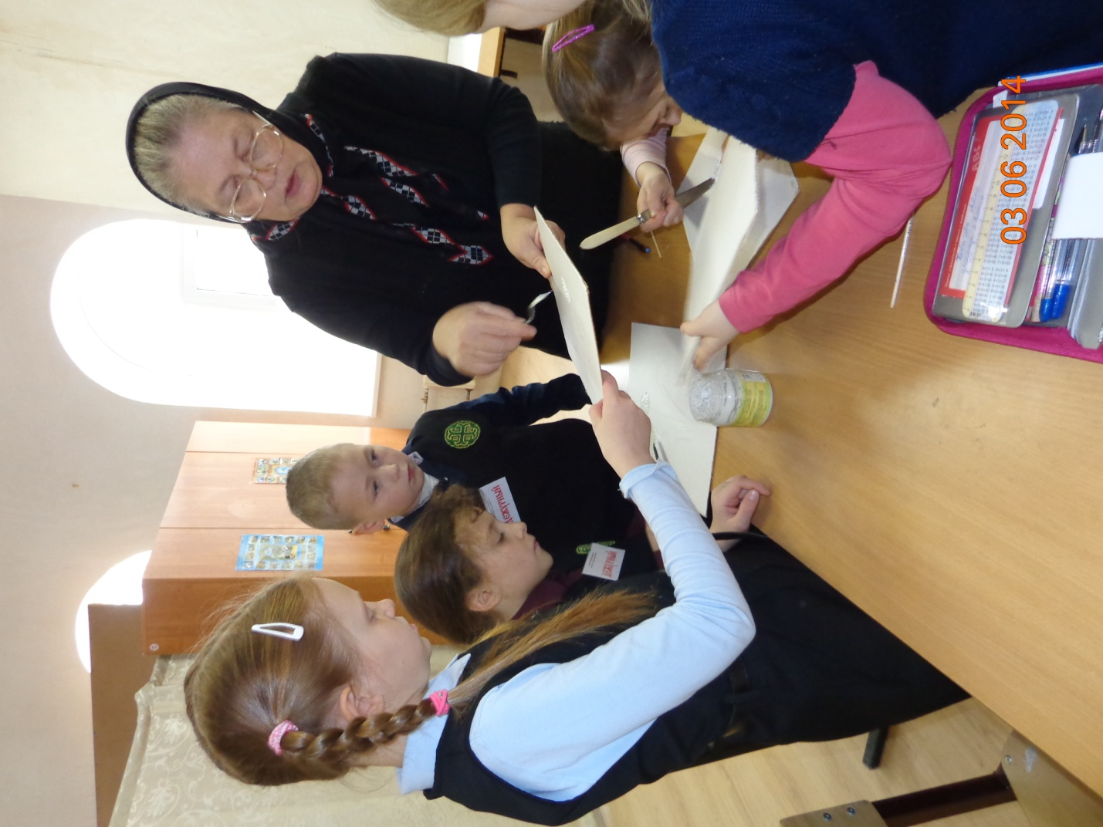

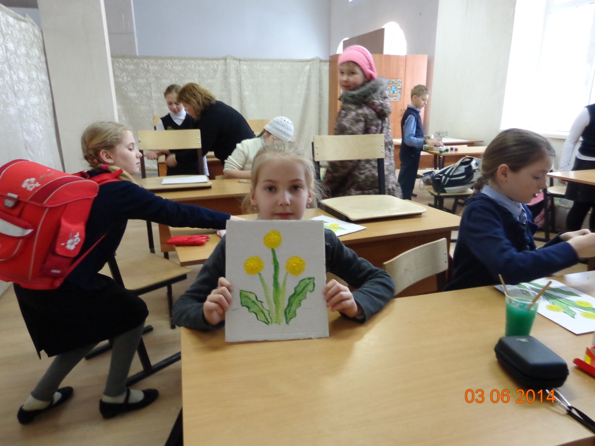

Лиза Юденко (1-й кл.)
Первая выполнила свою работу по теме «Одуванчики»
техника исполнения: текстурная паста и гуашь

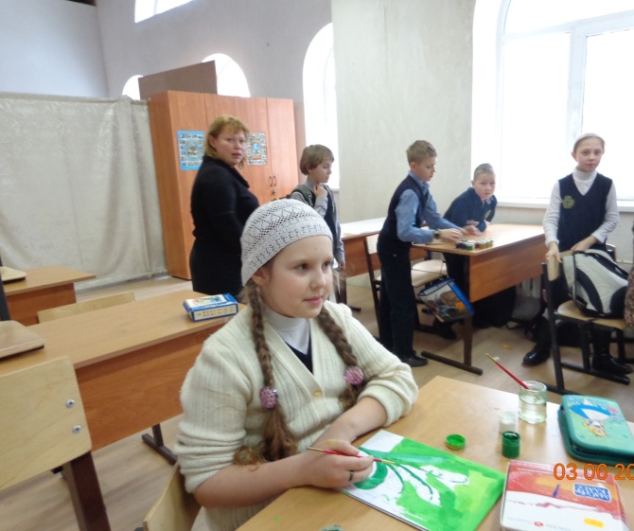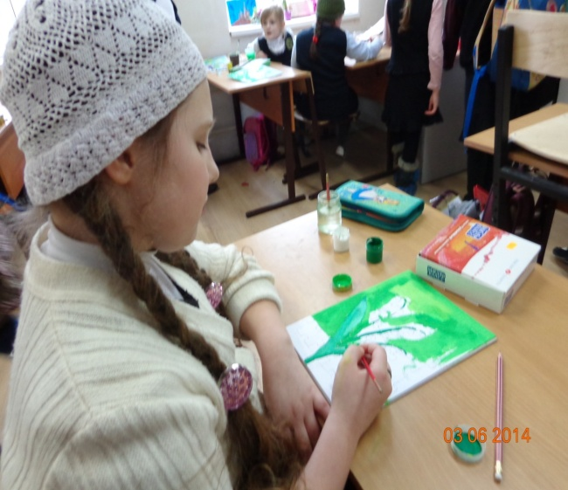

Тему для своей работы Маша Ишкова (4-й кл.) выбрала самостоятельно - «Лесные ландыши». (Мозаичная оригинальная техника росписи пазлов).

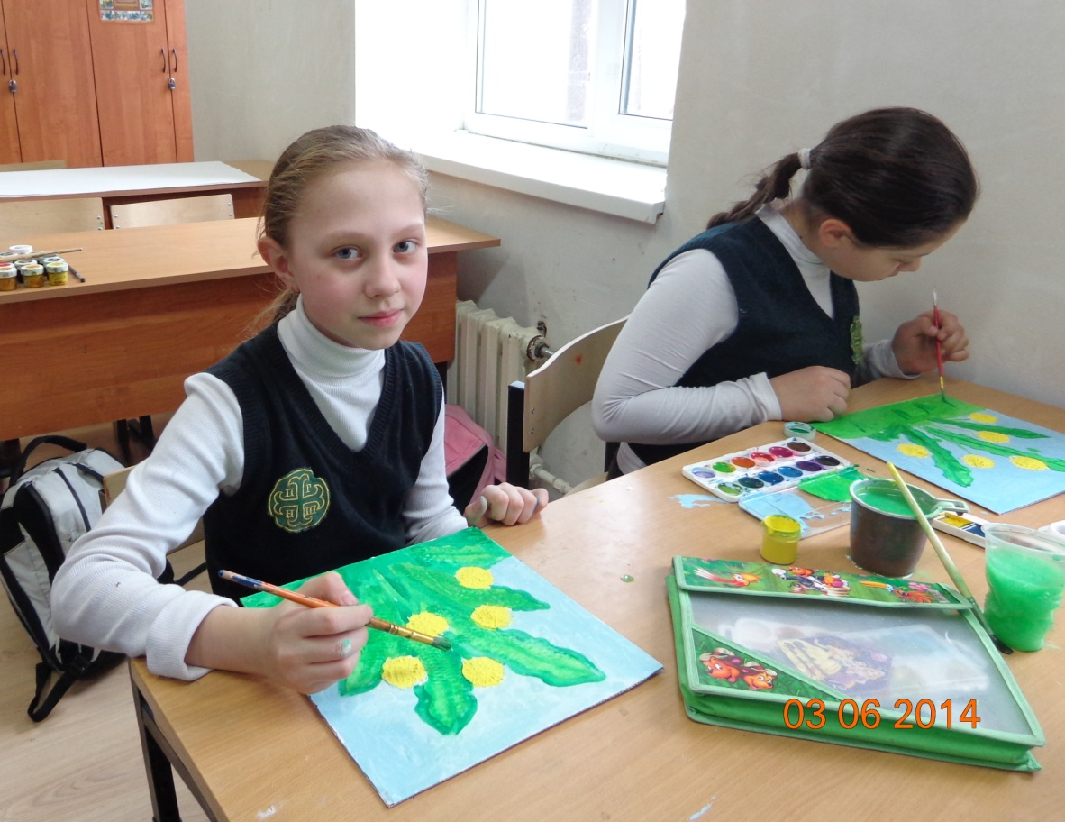

Шмакова Василиса и Логинова Мария (4 класс) рисуют «Одуванчики»
техника исполнения: текстурная паста и гуашь

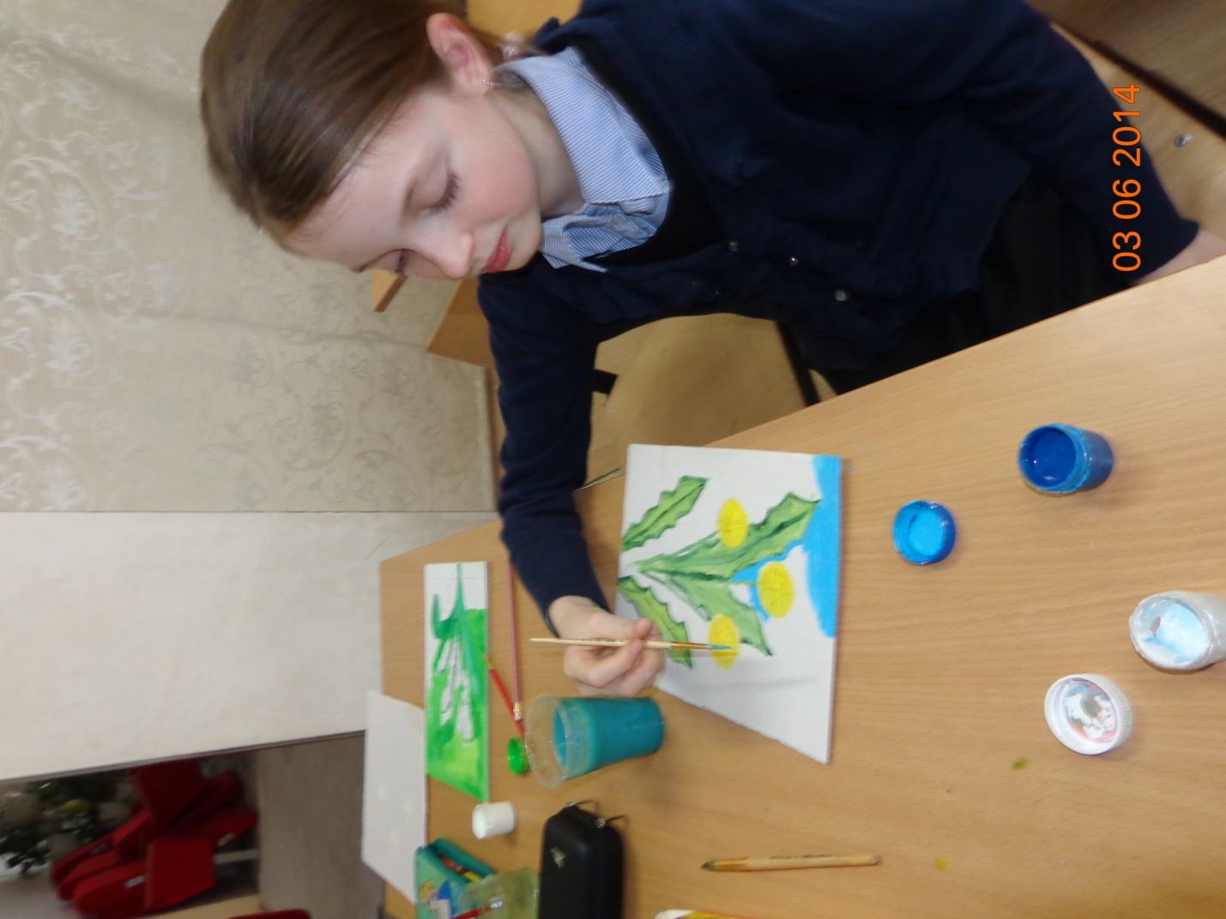

Королева Даша (4 кл.)

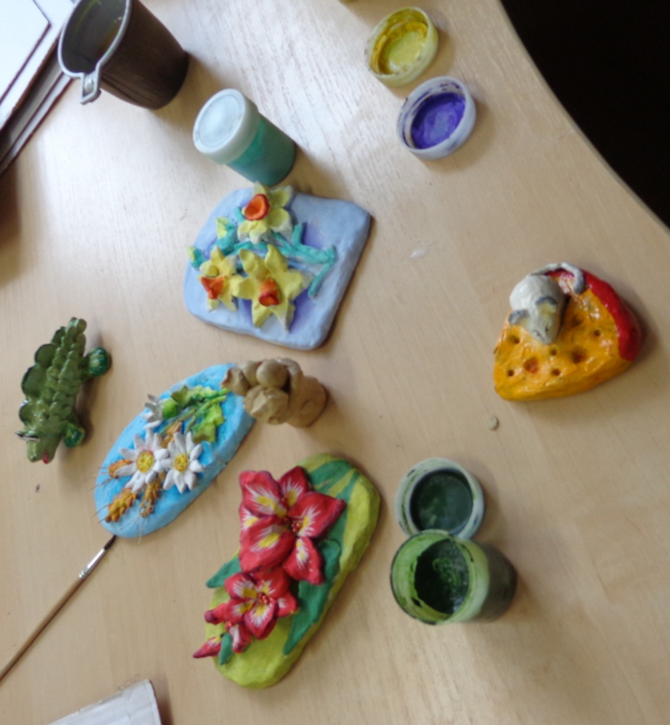

А это мелкая пластика.
Частично выполнена из глины, частично из скульптурного пластилина

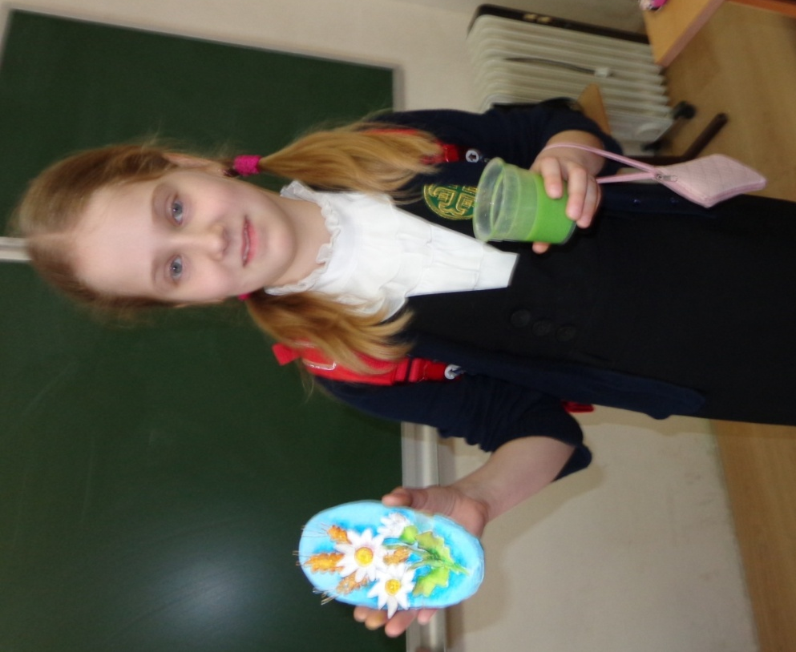

Юденко Вероника (3-й класс)
У нее более сложная работа – цветочный рельеф.
(гончарная глина и гуашь)

Прозвенел звонок. Кружок пополнился третьеклассниками.
Пришли три друга: Ваня, Захар, Серафим

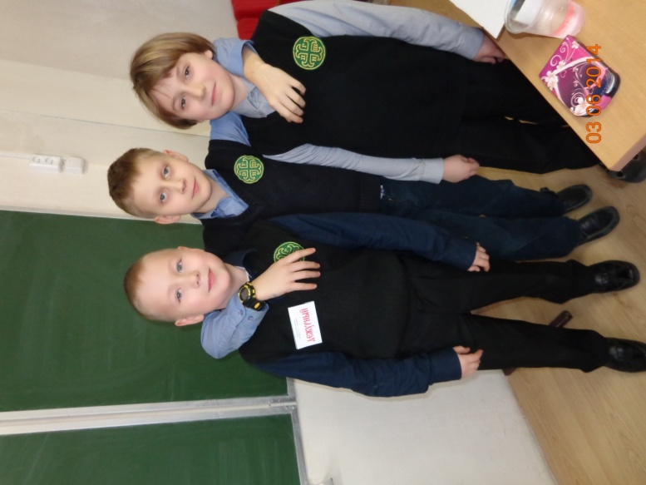

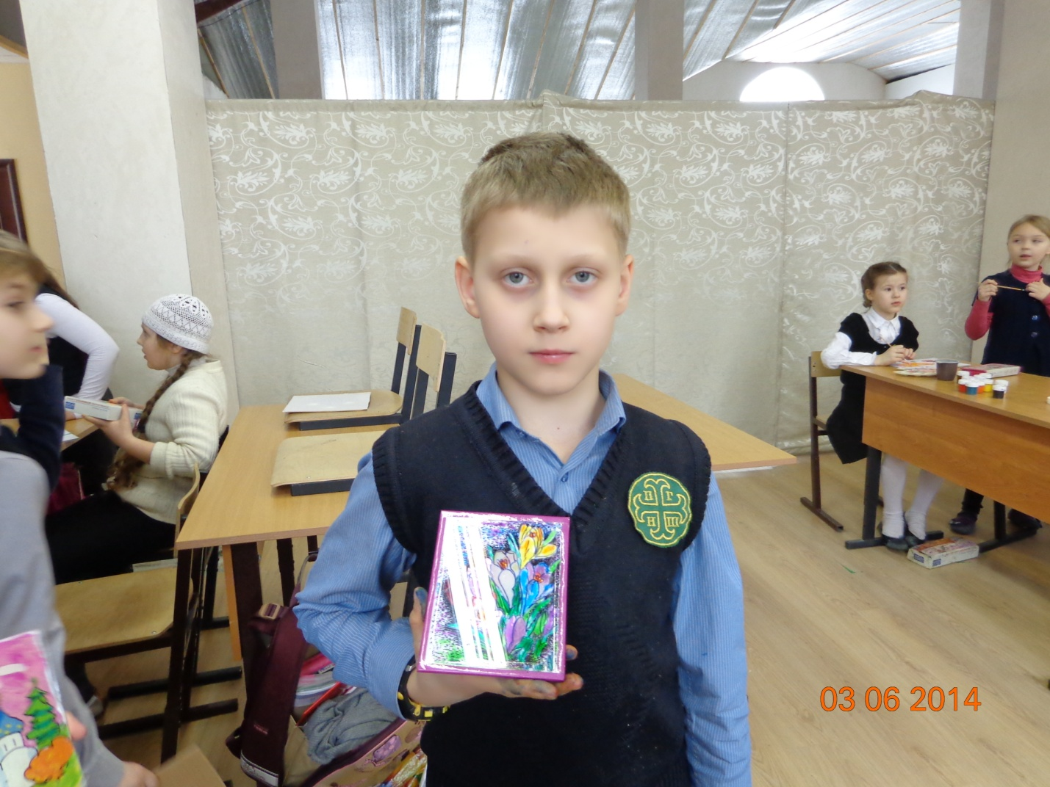

Манжула Захар (3 –й кл.)
Его работа - пластилиновый витраж.
Выполняется нанесением разноцветного пластилина на стекло

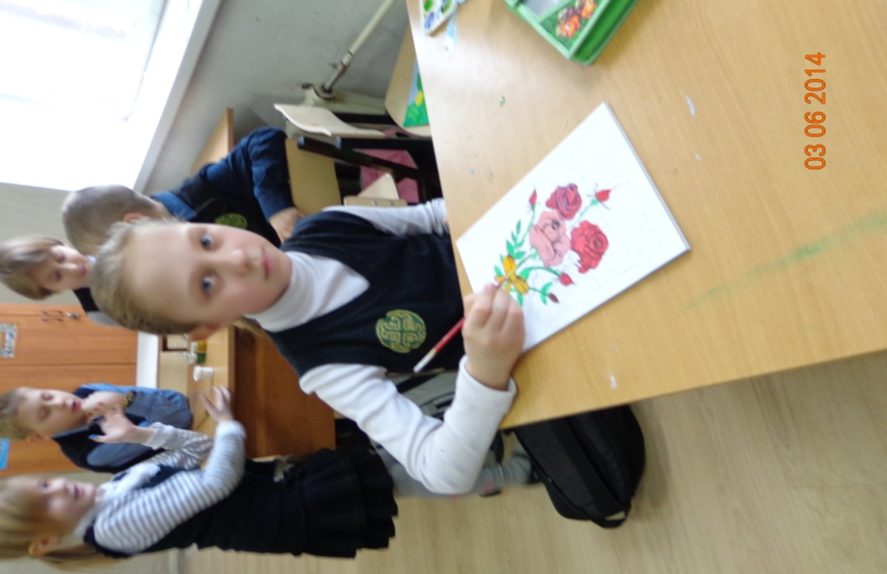

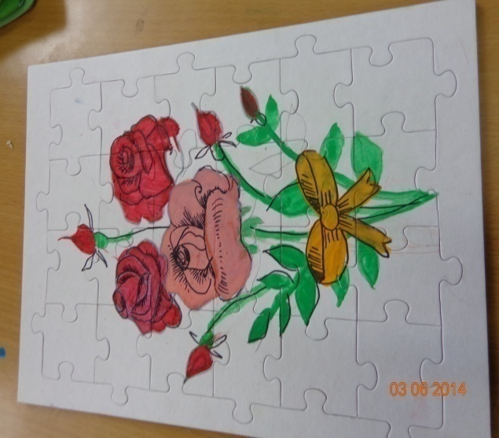

Шмакова Василиса закончив работу с одуванчиками, принялась за розы.
Рисует пазлы.

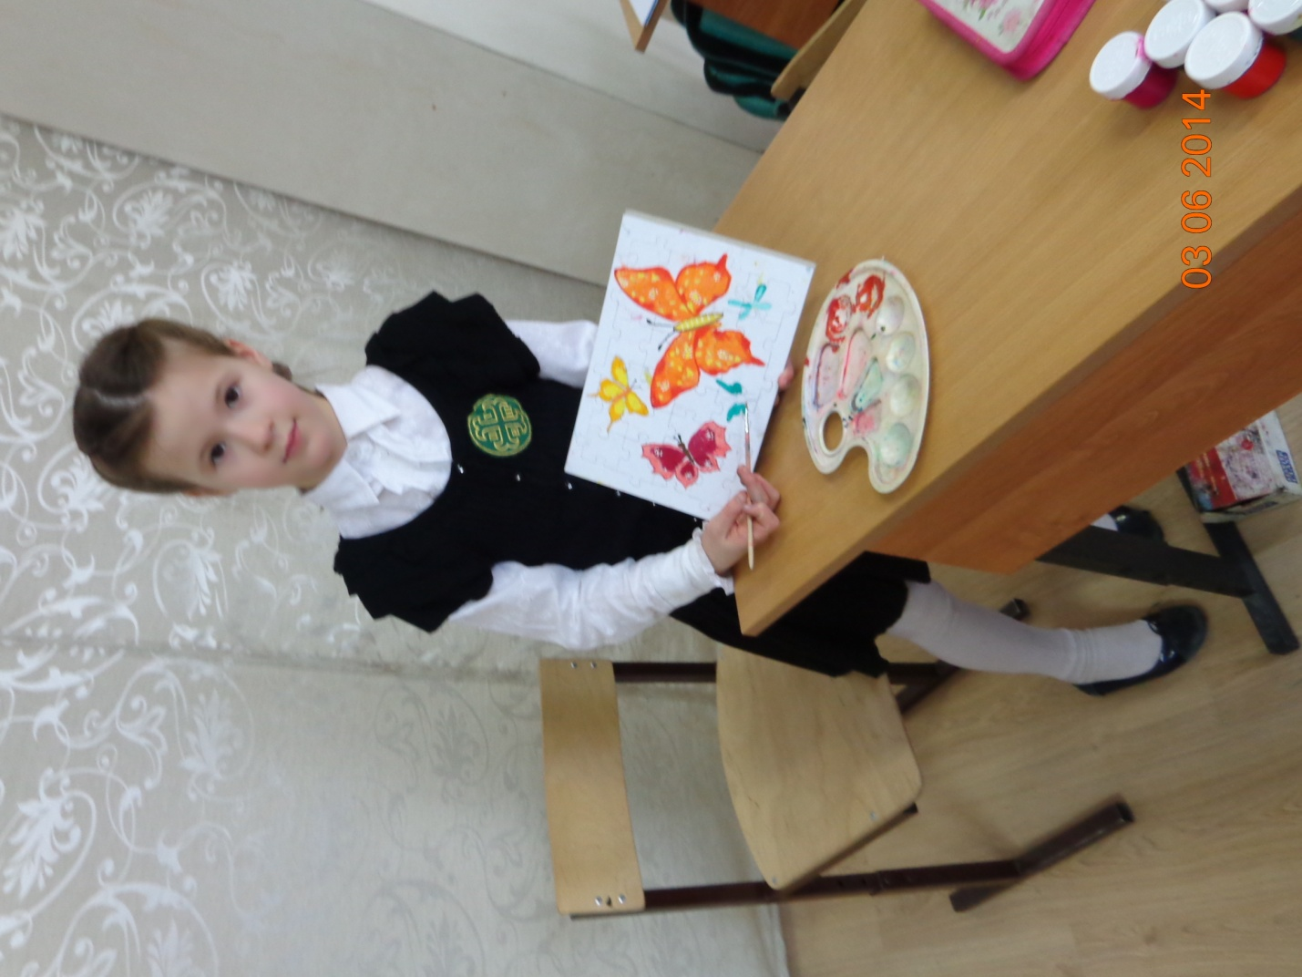

Катя любит рисовать бабочек.
Все ее работы отличаются тщательностью исполнения.

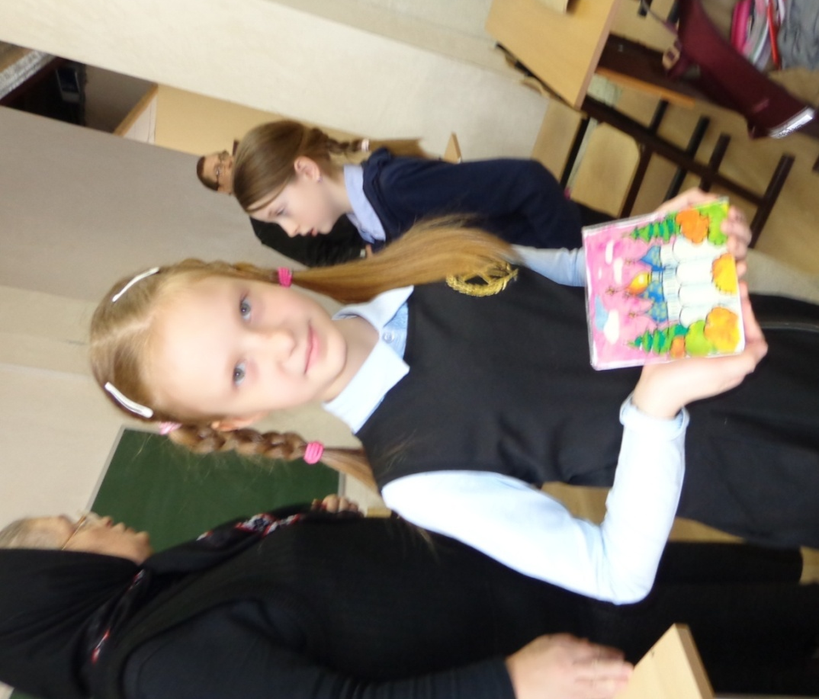

Кобычева Алена с последней своей работой в технике пластилинового витража. У нее много и других работ, потому что Алена не пропускает ни одного занятия.

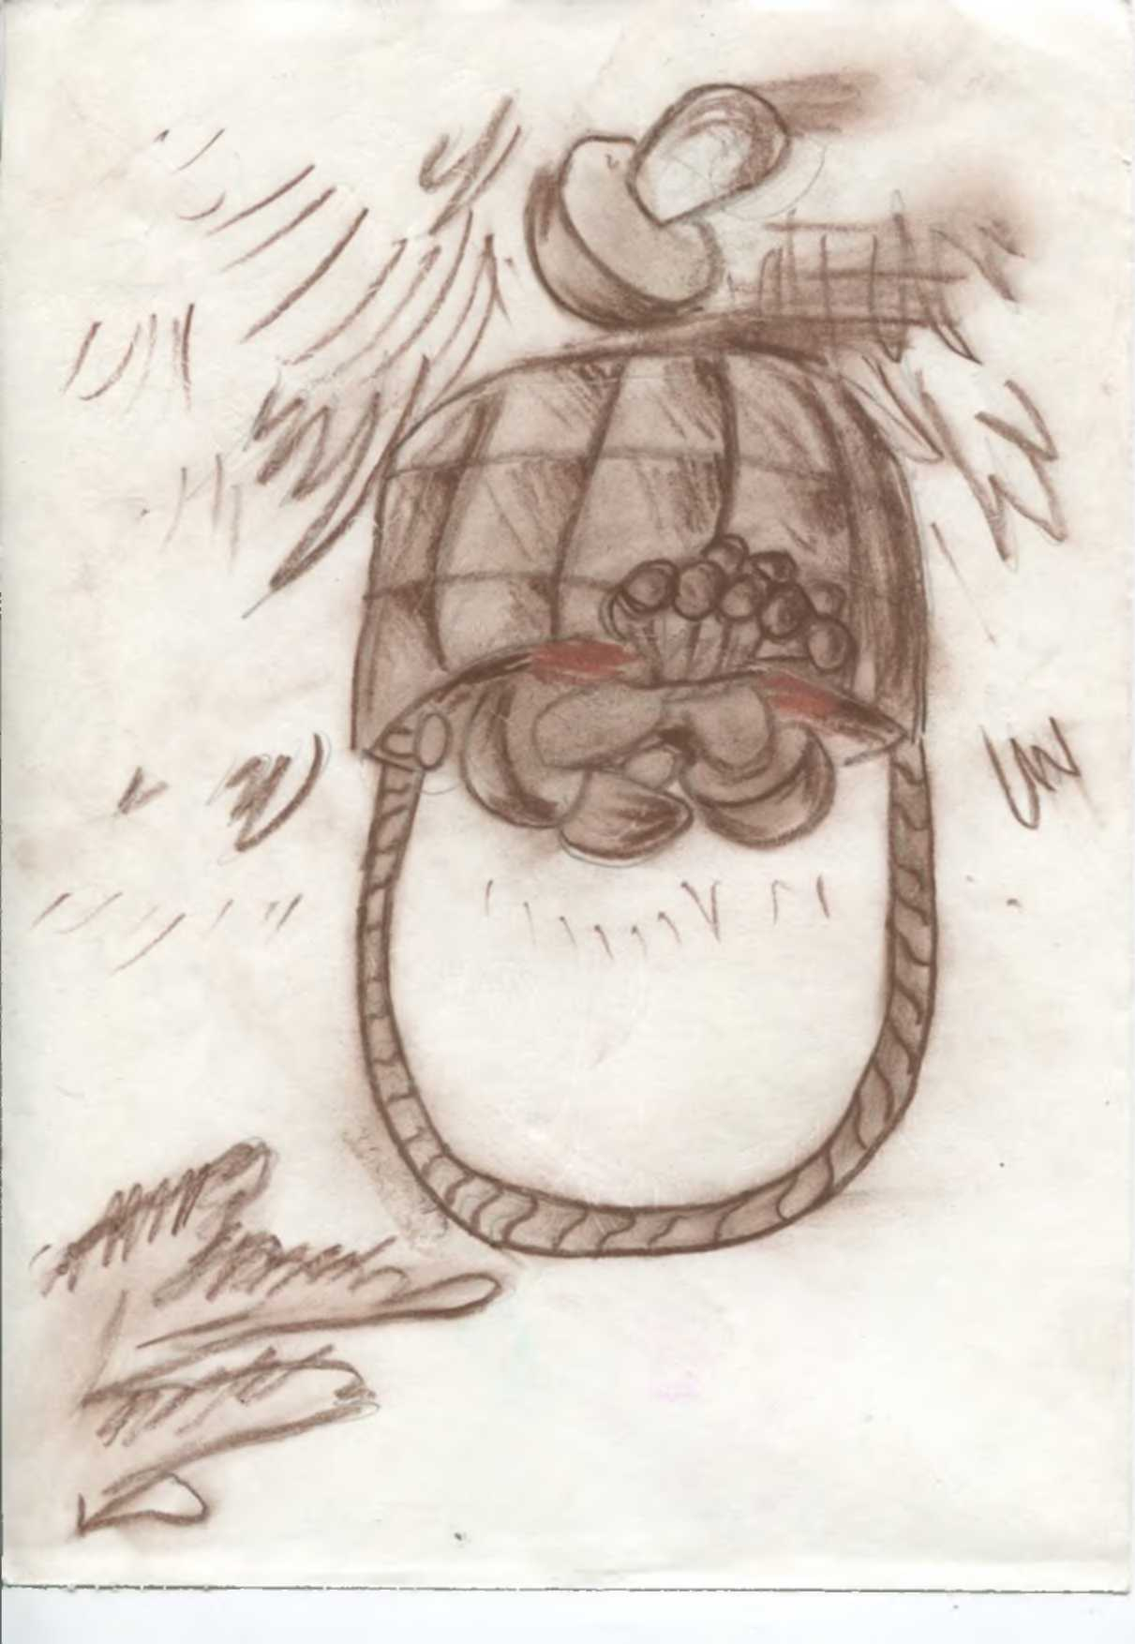

Рисование художественным углем

Пластилиновые рельефы

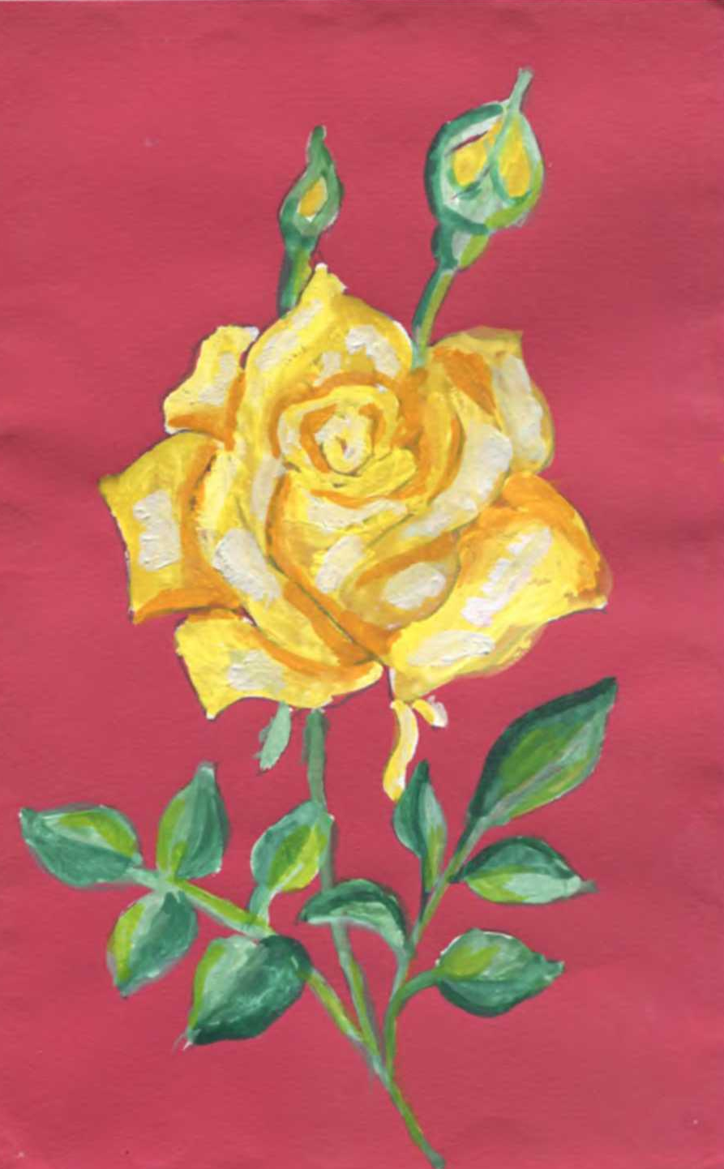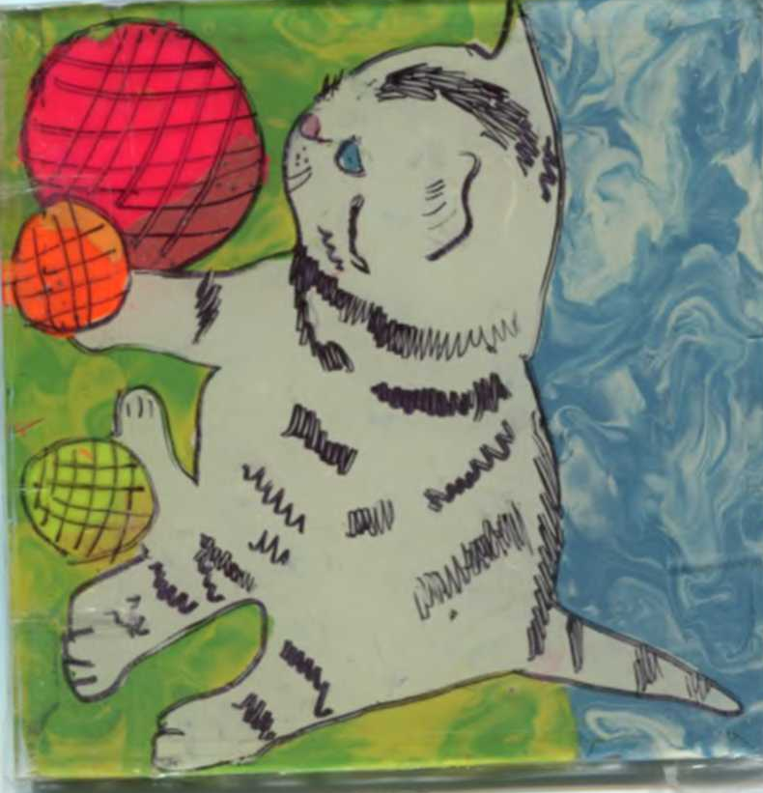

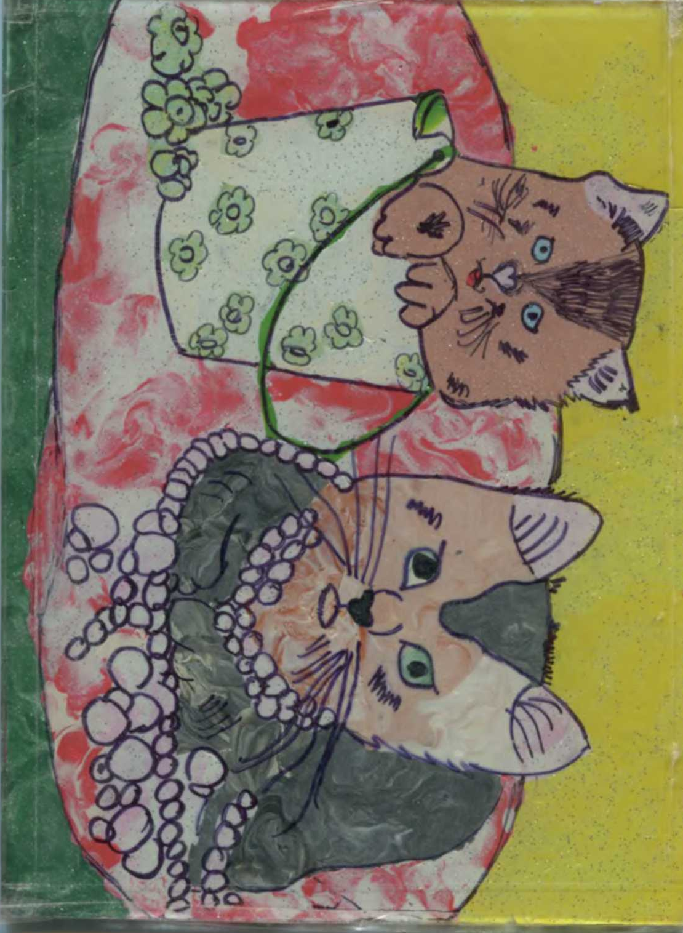
Все ребята молодцы!
Они теперь они могут самостоятельно готовить подарки для родных и близких.

